- Dans chaque cas, complète les phrases par les mots côté ou diagonale, puis construis le quadrilatère demandé à partir du segment déjà tracé.
- Le rectangle ABCD tel que BC = 3 cm.
[BC] est un côté.
D
C
A
B

- Le losange CIME tel que IE = 3 cm.
[CM]est une diagonale.
[IE] est une diagonale.
E
I
C
M

- Le carré MNOP.
[NO] est un côté.
M
P
N
O

- Un rectangle RUSE.
[RS] est une diagonale.
U
E
R
S

- Le losange EFGH tel que = 63°.
[GH] est un côté.

E
F
63°
G
H

- Le carré ROSE.
[OE] est une diagonale.

S
R
O
E

- En te servant du quadrillage, construis :

a. le carré LENT de centre A.
L
A
E
N
T

b. le rectangle VITE de centre B.
I
V
T
E
B

c. le losange PALE de centre C.
A
P
L
E
C

d. le carré AERE′ de côté [AE].
A
E
R
E’

- Reproduis les figures ci-dessous en tenant compte des indications.
- le rectangle
28°
6,3 cm

- le losange
6 cm
40°

- le rectangle
7 cm
36°

- Construis un rectangle dont le périmètre est égal à 20 cm et dont un côté mesure 3,5 cm.
Calculs : Demi-périmètre : 20 ÷ 2 = 10 (cm).
Côté manquant : 10 – 3,5 = 6,5 (cm).

- Florine décide de construire le losange ci-contre à l’aide du logiciel Scratch.
A
B
D
C
140°
50
70°
140°
40°
140°
- Complète sur la figure les angles rouges manquants.

- Complète les lignes 5, 7, 8, 9 et 10 dans le programme de Florine.
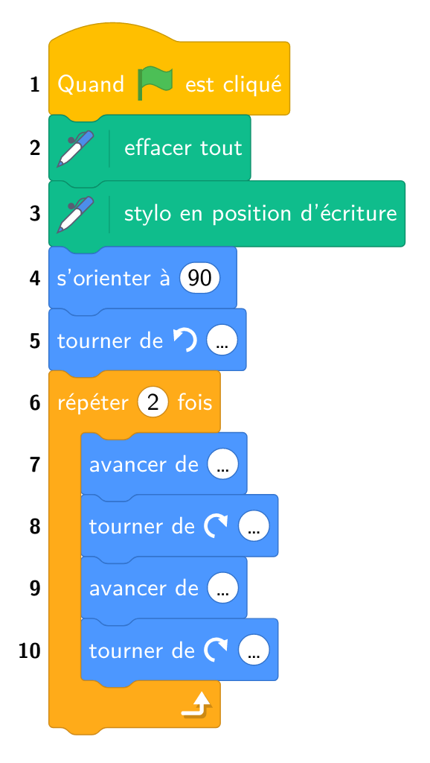
70
50
140
50
40

